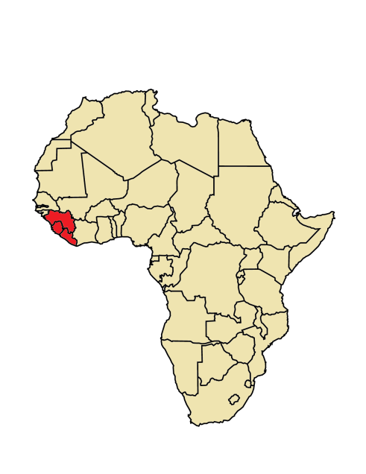

Si visitó **Sierra Leona, Guinea, o Liberia** durante el último mes,  
es posible que haya estado expuesto al **ébola**.

01/08/2015

**¿Qué es el ébola?** El ébola causa una fiebre hemorrágica viral. Sus síntomas son fiebre, dolores de cabeza, dolor en las articulaciones y musculares, debilidad, diarrea, vómitos, dolor de estómago, falta de apetito y sangrado anormal. Los síntomas pueden aparecer entre 2 y 21 días después de la exposición al virus del ébola, aunque lo más normal es que aparezcan entre los 8 y los 10 días.

**¿Cómo se contagia el ébola?**Solo puede contraer ébola si:

* Toca la sangre o los líquidos corporales de una persona que tenga ébola o haya muerto de ébola
* Toca objetos contaminados, como pueden ser agujas
* Toca murciélagos que comen frutas o primates (simios y monos) infectados

* 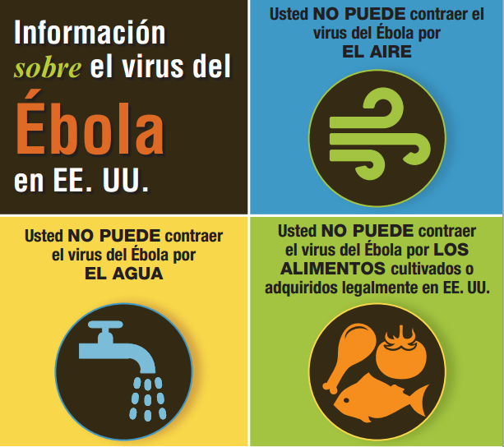

**El ébola NO se contagia a través del aire, el agua ni alimentos cultivados en los EE.UU.**

**Para más información:**

[**www.ncdhhs.gov/ebola/**](http://www.ncdhhs.gov/ebola/)

**North Carolina Public Health**

**NC Department**

**of Health and**

**Human Services**

*Enter your agency information/logos here*

­­­­­­**Teléfono de información sobre el ébola de N.C.: 1-844-836-8714**